Министерство образования и науки Российской Федерации  
Федеральное‌ ‌государственное‌ ‌бюджетное‌ ‌образовательное‌ ‌учреждение‌

высшего‌ ‌образования‌

**«Пермский национальный исследовательский  
политехнический университет»**

Кафедра «Информационные технологии и автоматизированные системы»

**ОТЧЁТ**

**по лабораторной работе № 15.5**

Дисциплина: «Информатика»

Тема: Объектно-ориентированное программирование. Наследование. Виртуальные функции. Полиморфизм.

Вариант 12

Выполнила:

Студентка группы РИС-22-1б

Черкасова А.А.

Проверила:

Доцент кафедры ИТАС

Полякова О. А.

**Пермь 2023**

**Цель работы**

1. Создание консольного приложения, состоящего из нескольких файлов в системе программирования Visual Studio.
2. Создание иерархии классов с использованием простого наследования и абстрактного класса.
3. Изучение полиморфизма и виртуальных методов.

**Постановка задачи**

1. Определить абстрактный класс.
2. Определить иерархию классов, в основе которой будет находиться абстрактный класс (см. лабораторную работу №4).
3. Определить класс Вектор, элементами которого будут указатели на объекты иерархии классов.
4. Перегрузить для класса Вектор операцию вывода объектов с помощью потоков.
5. В основной функции продемонстрировать перегруженные операции и полиморфизм Вектора.

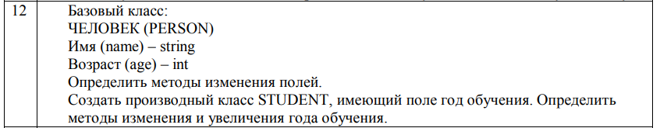

**Анализ задачи**

1. Для решения задачи необходимо:
   1. Реализовать определение абстрактного класса Object и определение необходимых методов данного класса.
   2. Реализовать определение класса Vector и определение необходимых методов и операторов данного класса.
   3. Реализовать определение производного от класса Object класса Person и определение необходимых методов и операторов данного класса.
   4. Реализовать определение производного от класса Person класса Student и определение необходимых методов и операторов данного класса
   5. Реализовать применение этих функций в главной функции.
2. В ходе работы были использованы типы данных:
   1. Для конструктора без параметров Object / Person / Student / Vector класса Object / Person / Student / Vector не используются аргументы:

Сам конструктор заполняет атрибуты объекта класса “пустотами”

* 1. Для конструктора с параметрами Person / Student класса Person / Student используются следующие аргументы:
  2. Тип int: год обучения
  3. Тип int: возраст
  4. Тип string: имя

Сам конструктор заполняет атрибуты объекта класса параметрами.





* 1. Для конструктора копирования Person / Student класса Person / Student используются следующие аргументы:
  2. Адресация типа const Person& / const Student&: объект копирования.

Сам конструктор заполняет атрибуты объекта класса атрибутами объекта копирования.

* 1. Для деструктора Object / Person / Student / Vector класса Object / Person / Student / Vector не используются аргументы:

Сам деструктор удаляет атрибуты объекта класса.

* 1. Для селектора get_name не используются аргументы.

Сам селектор имеет тип string и возвращает значение поля name.

* 1. Для селектора get_age не используются аргументы.

Сам селектор имеет тип int и возвращает значение поля age.

* 1. Для модификатора set_name используются следующие аргументы:

1. Тип string: имя.

Сам модификатор имеет тип void, поскольку при работе селектора не нужно возвращать значение.

* 1. Для модификатора set_age используются следующие аргументы:

1. Тип int: возраст

Сам модификатор имеет тип void, поскольку при работе селектора не нужно возвращать значение.

* 1. Для метода increase_year не используются аргументы.

Сам метод имеет тип void, поскольку при работе метода не нужно возвращать значение.

* 1. Для метода перегрузки оператора присваивания используются следующие аргументы:
  2. Тип const Person& / Student&: ссылка на объект.

Сам метод имеет тип Person& / Student& и возвращает указатель на объект this.

* 1. Для дружественной функции перегрузки оператора ввода используются следующие аргументы:
  2. Тип istream&: поток ввода.
  3. Тип const Person& / const Student&: ссылка на объект.

Сама функция имеет тип istream& и возвращает вводимые данные.

* 1. Для дружественной функции перегрузки оператора вывода используются следующие аргументы:
  2. Тип ostream&: поток вывода.
  3. Тип const Person& / const Student&: ссылка на объект.

Сама функция имеет тип ostream& и возвращает выводимые данные.

* 1. Для метода Add используются следующие аргументы:
     + 1. Тип указатель на Object: указатель на добавляемый объект.

Сам метод имеет тип тип void, поскольку при работе метода не нужно возвращать значение.

* 1. Для метода перегрузки оператора присваивания используются следующие аргументы:

1. Тип const Person& / Student&: ссылка на объект.

Сам метод имеет тип Person& / Student& и возвращает указатель на объект this.

* 1. Для дружественной функции перегрузки оператора ввода используются следующие аргументы:
  2. Тип istream&: поток ввода.
  3. Тип const Person& / const Student&: ссылка на объект.

Сама функция имеет тип istream& и возвращает вводимые данные.

* 1. Для дружественной функции перегрузки оператора вывода используются следующие аргументы:
  2. Тип ostream&: поток вывода.
  3. Тип const Person& / const Student& / const Vector&: ссылка на объект.

Сама функция имеет тип ostream& и возвращает выводимые данные.

* 1. Для метода Show не используются аргументы.

Сам метод имеет тип void, поскольку при работе метода не нужно возвращать значение.

1. Для решения задачи данные были представлены в следующем виде:
   1. Для работы с данными используются атрибуты класса.
2. Для операций ввода и вывода использовались следующие операторы и функции:
   1. Ввод данных реализован с помощью оператора cin, используемых при реализации в главной функции и функций перегрузки оператора.
   2. Вывод данных реализован с помощью оператора cout, используемого при реализации в главной функции и функций перегрузки операторов ввода-вывода.
3. Поставленные задачи решены следующими действиями:
   1. Определение класса Object / Person / Student было реализовано в заголовочном файле Object.h / Person.h / Student.h, определение конструкторов, деструктора, селекторов и модификаторов класса – в файле Object.cpp / Person.cpp / Student.cpp. Основной блок программы описан в главном файле Лабораторная работа № 18.5.cpp. Абстрактный класс Object имеет виртуальную функцию Show для реализации в других классах.
   2. При работе с объектами класса Vector пользователь имеет возможность добавить объекты других классов, унаследованных от класса Object с помощью метода Add. В качестве параметра метода используется указатель на объект типа Object.
   3. При работе с объектами классов Person и Student обращение к конструктору без параметра аналогично выделению памяти под переменную. Обращение к конструктору с параметрами аналогично обращению к методу Init. Обращение к конструктору копирования аналогично оператору присваивания. Обращение к селекторам и модификаторам аналогично обращению к методам или к полям структуры.
   4. При работе с перегруженными операторами работа без объектов созданного класса происходит по умолчанию. Если при вызове перегруженных операторов используются объекты класса, то операторы работают согласно их определению в этом классе.

**Диаграмма классов**

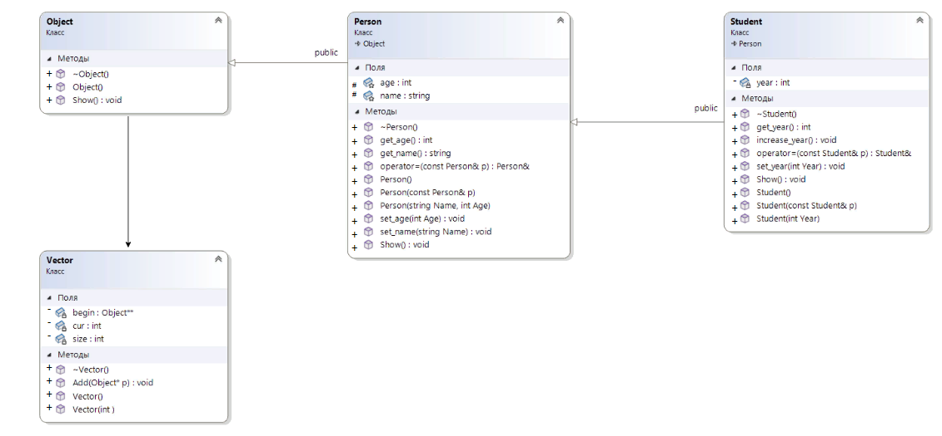

**Реализация задачи на языке С++**

**Заголовочный файл Object.h**

#pragma once

class Object

{

public:

Object() {} // конструктор по умолчанию

~Object() {} //деструктор

virtual void Show() = 0; // чисто виртуальная функция

};

**Заголовочный файл Vector.h**

#pragma once

#include <iostream>

#include "Object.h"

#include <string>

using namespace std;

class Vector

{

private:

Object** begin; // Указатель на первый элемент вектора

int size; // Размер

int cur; // Текущая позиция

public:

Vector();

Vector(int); // конструктор копирования

~Vector();

friend ostream& operator<< (ostream& out, const Vector& Pointer);

void Add(Object* p); // Добавление элемента в вектор

};

**Файл с описанием методов класса Vector.cpp**

#include "Vector.h"

Vector::Vector()

{

begin = nullptr;

size = 0;

cur = 0;

}

Vector::Vector(int N)

{

begin = new Object * [N];

size = N;

cur = 0;

}

Vector::~Vector()

{

if (begin != nullptr)

delete[] begin;

begin = nullptr;

}

void Vector::Add(Object* p)

{

if (cur < size)

{

begin[cur] = p;

cur++;

}

}

ostream& operator<<(ostream& out, const Vector& vec)

{

if (vec.size == 0)

out << "Vector is empty!" << endl;

else

{

Object** ptr = vec.begin;

for (int i = 0; i < vec.cur; i++)

{

(*ptr)->Show();

ptr++;

}

}

return out;

}

**Заголовочный файл Person.h**

#pragma once

#include "Object.h"

#include <string>

using namespace std;

class Person : public Object

{

protected:

string name;

int age;

public:

Person();

Person(string Name, int Age);

Person(const Person& p);

~Person();

string get_name();

void set_name(string Name);

int get_age();

void set_age(int Age);

Person& operator= (const Person& p); // Оператор присваивания

friend istream& operator>> (istream& in, Person& p); // Оператор вывода

friend ostream& operator<< (ostream& out, const Person& p); // Оператор ввода

void Show() override;

};

**Файл с описанием методов класса Person.cpp**

#include "Person.h"

#include "Object.h"

#include<string>

#include <iostream>

using namespace std;

Person::Person()

{

name = " ";

age = 0;

}

Person::Person(string Name, int Age)

{

name = Name;

age = Age;

}

Person::Person(const Person& p)

{

name = p.name;

age = p.age;

}

Person::~Person()

{

}

string Person::get_name()

{

return name;

}

void Person::set_name(string Name)

{

name = Name;

}

int Person::get_age()

{

return age;

}

void Person::set_age(int Age)

{

age = Age;

}

Person& Person ::operator = (const Person& p)

{

name = p.name;

age = p.age;

return *this;

}

istream& operator >> (istream& in, Person& p) // Оператор ввода

{

cout << "INPUT NAME: ";

in >> p.name;

cout << "INPUT AGE: ";

in >> p.age;

return in;

}

ostream& operator << (ostream& out, const Person& p) // Оператор вывода

{

out << "\nNAME: " << p.name << endl;

out << "AGE: " << p.age << endl;

return out;

}

void Person::Show()

{

cout << "\nNAME: " << name;

cout << "\nAGE: " << age << endl;

}

**Заголовочный файл Student.h**

#pragma once

#include "Person.h"

class Student : public Person

{

private:

int year;

public:

Student();

Student(int Year);

Student(const Student& p);

~Student();

int get_year();

void set_year(int Year);

Student& operator= (const Student& p); // Оператор присваивания

friend istream& operator>> (istream& in, Student& p); // Оператор вывода

friend ostream& operator<< (ostream& out, const Student& p); // Оператор ввода

void increase_year();

void Show() override;

};

**Файл с описанием методов класса Student.cpp**

#include "Student.h"

#include <iostream>

using namespace std;

Student::Student()

{

year = 0;

}

Student::Student(int Year)

{

year = Year;

}

Student::Student(const Student& p)

{

year = p.year;

name = p.name;

age = p.age;

}

Student::~Student(){}

int Student::get_year()

{

return year;

}

void Student::set_year(int Year)

{

year = Year;

}

Student& Student ::operator = (const Student& p)

{

if (&p == this) return *this;

name = p.name;

age = p.age;

year = p.year;

return *this;

}

istream& operator >> (istream& in, Student& p) // Оператор ввода

{

cout << "\nINPUT NAME: ";

in >> p.name;

cout << "INPUT AGE: ";

in >> p.age;

cout << "INPUT YEAR: ";

in >> p.year;

return in;

}

ostream& operator << (ostream& out, const Student& p) // Оператор вывода

{

out << "\nNAME: " << p.name << endl;

out << "AGE: " << p.age<<endl;

out << "YEAR: " << p.year << endl;

return out;

}

void Student::increase_year()

{

year += 1;

}

void Student::Show()

{

cout << "\nNAME: " << name;

cout << "\nAGE: " << age;

cout << "\nYEAR: " << year << endl;

}

**Файл с главной программой main.cpp**

#include <iostream>

#include <string>

#include "Object.h"

#include "Person.h"

#include "Student.h"

#include "Vector.h"

using namespace std;

int main()

{

/*

Person A;

cin >> A;

cout << "Operator << " << endl;

cout << A; // через перегруженную функцию

Object* ptr = &A;

cout << "Show()" << endl;

ptr->Show();

Student B;

cin >> B;

cout << "Operator << " << endl;

cout << B;

ptr = &B;

cout << "Show()" << endl;

ptr->Show();

*/

Vector m(3);

Person A;

cin >> A;

Student B;

cin >> B;

Object* p = &A;

m.Add(p);

p = &B;

m.Add(p);

cout << m;

}

**Ответы на вопросы**

1. Какой метод называется чисто виртуальным? Чем он отличается от виртуального метода?

Чисто виртуальный метод - виртуальная функция, не имеющая определения в базовом классе. Для страховки от неправильного вызова ее часто объявляют равной нулю: virtual <тип> <имя функции> (<список параметров>) = 0; Чисто виртуальный метод должен переопределяться в производном классе (возможно, опять как чисто виртуальный). Переопределение происходит с помощью спецификатора override (он не обязателен).

2. Какой класс называется абстрактным?

Абстрактный класс - класс, содержащий хотя бы один чисто виртуальный метод.

3. Для чего предназначены абстрактные классы?

Используется как обобщенная концепция, которая используется для создания конкретных производных классов. Создание объектов абстрактного класса невозможно, однако можно использовать указатели и типы на типы абстрактных классов. Абстрактные классы нельзя использовать для приведения типов, но допускается объявление ссылок и указателей, если абстрактный класс имеет наследников. Если производный класс не определяет все чисто виртуальные функции, он также является абстрактным

*Пример:*

Нужно сделать для класса TextFile базовый класс File, от которого будет унаследован еще один класс RTFFile. Однако, в такой ситуации неизвестно как реализовать метод read() класса File, т.к. класс File не реализует поведение какого-то конкретного типа файлов, а представляет интерфейс для работы с различными файлами. Для этого используется чисто виртуальная функция.

class File {

virtual string read(int count) = 0;

};

Метод read(...) должен быть определен в классах наследниках. Теперь класс File стал абстрактным, и его экземпляры невозможно создать. Но можно работать через указатель на абстрактный класс с объектами производных классов.

File *f = new TextFile("text.txt");

//различные действия с файлом text.txt

delete f;

f = new RTFFile("rich_text.rtf");

//различные действия с файлом rich_text.rtf

delete f;

4. Что такое полиморфные функции?

При работе с абстрактными классами можно создать функцию, параметром которой будет являться указатель на абстрактный класс. Туда может передаваться указатель на объект любого производного класса, что позволяет создать полиморфные функции, то есть функции, работающие с объектом любого типа в пределах одной иерархии.

class Base {

virtual void work() = 0;

};

class Derived : Base {...};

void print(Base*a){ cout << “Hello!”}

//в основной функции

Derived *t = new Derived;

print(t); //хотя в функцию передается базовый файл в качестве аргумента.

5. Чем полиморфизм отличается от принципа подстановки?

Полиморфизм - это возможность классов иметь разную реализацию одного и того же функционала в основном с помощью наследования. Это механизм работы языка программирования.

Принцип подстановки является “правилом хорошего кода". В хорошем коде все методы класса-потомка должны быть применимы к объекту класса родителя.

6. Привести примеры иерархий с использованием абстрактных классов.

class Shape {

public:

virtual double getSquare() const = 0; // площадь фигуры

virtual double getPerimeter() const = 0; // периметр фигуры

};

class Rectangle : public Shape { // класс прямоугольника

public:

Rectangle(double w, double h) : width(w), height(h) { }

double getSquare() const override {

return width * height;

}

double getPerimeter() const override {

return width * 2 + height * 2;

}

private:

double width; // ширина

double height; // высота

};

class Circle : public Shape { // круг

public:

Circle(double r) : radius(r) { }

double getSquare() const override {

return radius * radius * 3.14;

}

double getPerimeter() const override {

return 2 * 3.14 * radius;

}

private:

double radius; // радиус круга

};